**Lab 09. Structure #1(40점)**

2018/01/09

1. (5점) 영화에 관한 정보들(제목, 감독, 개봉연도, 상영기간)을 저장하는 MovieData 구조체를 정의하고 정의된 구조체를 이용해서 데이터를 입력받아 출력하는 프로그램을 작성하시오.

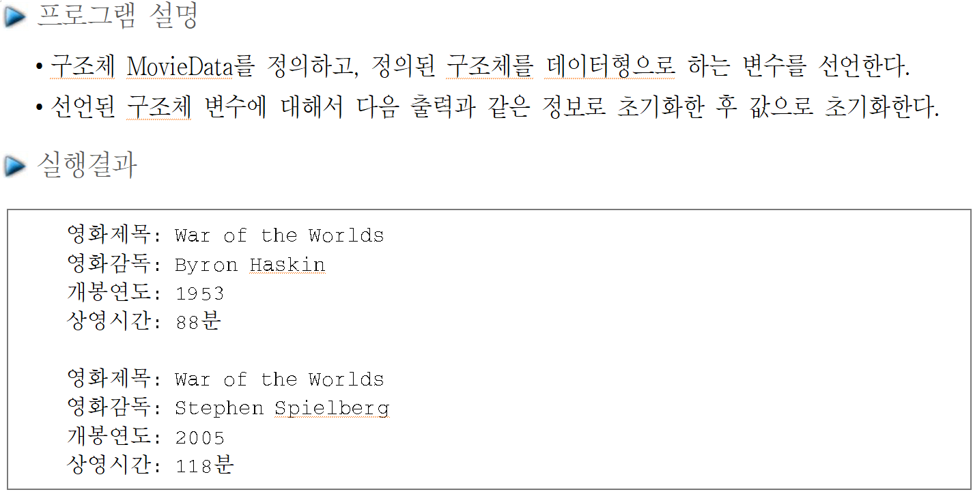

2. (5점) 구조체 employee를 정의하고, 직원 4명을 선언하여 적당한 값을 입력하고 출력하는 프로그램을 작성하시오.

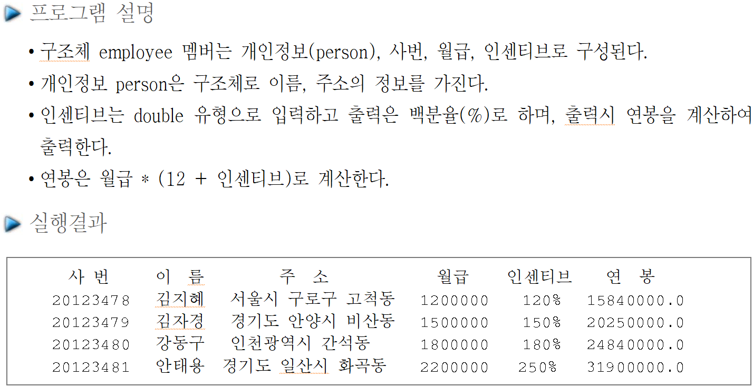

3. (10점) 구조체로 복소수를 정의하고 복소수의 더하기, 빼기, 곱하기 또는 절대 값을 계산해서 출력하는 프로그램을 작성하시오.

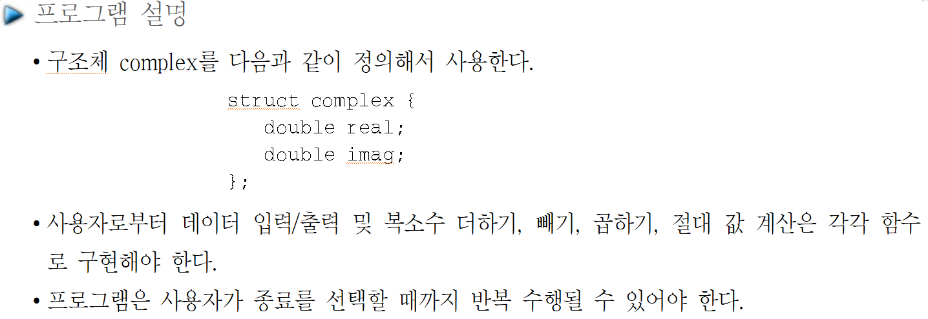

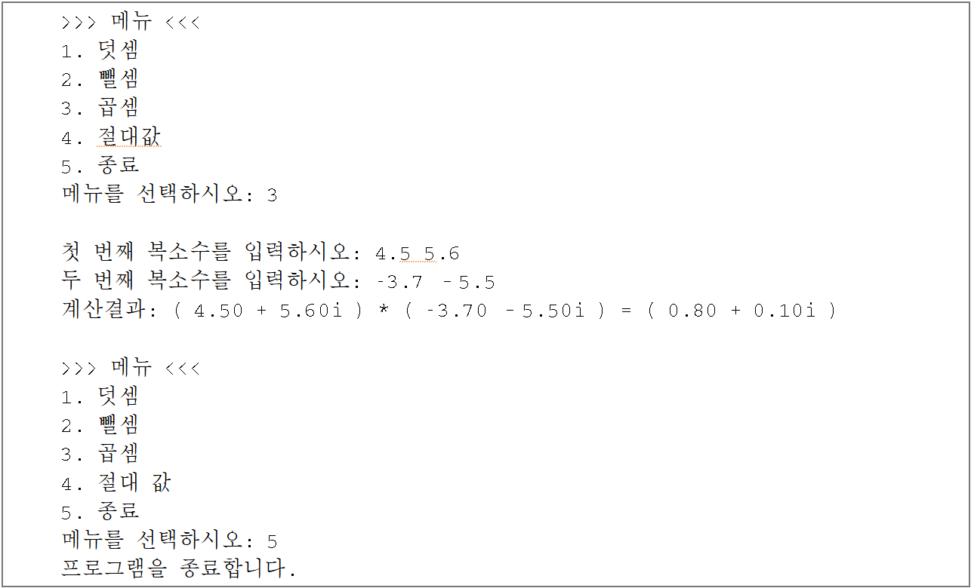

4. (10점) 사용자로부터 2개의 분수를 입력받고, 입력받은 분수의 크기를 비교해서 그 결과를 출력하는 프로그램을 작성하시오.

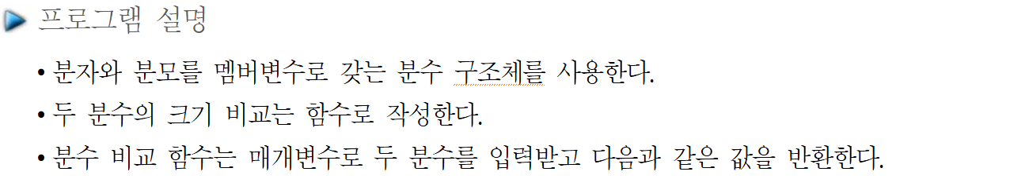

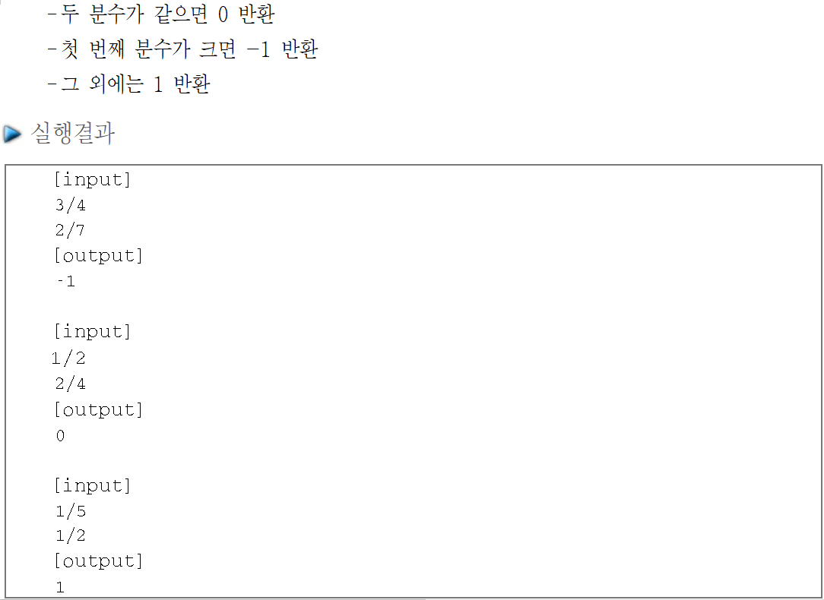

5. (10점) 사용자로부터 좌표 평면상에 두 점 A, B의 좌표 값을 입력받아 두 점 A, B를 지나는 직선의 기울기와 y 절편을 계산해서 출력하는 프로그램을 작성하시오.

